+
OBEC URBANICE
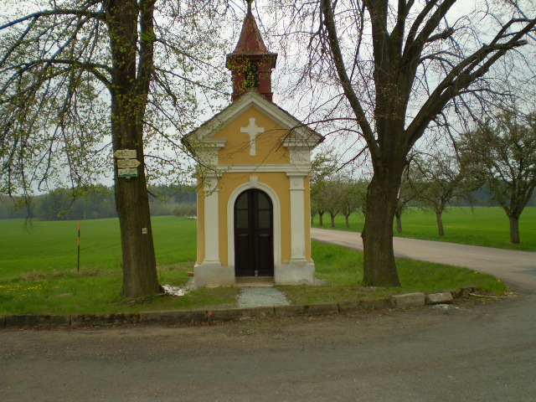
Urbanice 12
535 01 Přelouč
Tel: 725816172
e-mail: urbaniceobec@seznam.cz
vyřizuje: Vyčítal Jan
IČO: 00580490

Vážení členové zastupitelstva obce, vážení občané na základě § 92 odst.1 zákona 128/2000 Sb. o obcích, ve znění pozdějších předpisů, svolávám 3. zasedání Zastupitelstva obce Urbanice na úterý 4.6. 2020 od 17:00 hod v zasedací místnosti OÚ.
Program schůze

- Určení ověřovatelů zápisu a zapisovatele.
- Schválení programu 3. zasedání
- Kontrola zápisu z 2 zasedání zastupitelstva obce Urbanice a kontrola plnění usnesení a podnětů vzešlých na předchozích zasedáních zastupitelů obce.
- Schválení Návrhu závěrečného účtu obce za rok 2019 a schválení zprávy z přezkumu hospodaření obce za rok 2019
- Schválení Protokolu o účetní závěrce za 2019 a schválení Protokolu o kontrole dokladů inventurními komisemi za rok 2019
- Oznámení o úpravě rozpočtu RO1/2020
- Souhlas se stavbou el.přípojky k objektu č.45E, Schválení smlouvy o budoucí smlouvě o zřízení věcného břemene
- Vyjádření pro MAZ Železnohorský region na období 2021-2027
- Vyjádření ke změně podmínek využití území v územním plánu obce Urbanice na p.p.č.565/1, k.u. Urbanice
- Koronavirus – náklady spojené s prevencí
- SOP čipování popelnic v obci
- Zahradní technika, její opravy, případné schválení zakoupení nového traktoru
- Diskuse
- Závěr
Vyvěšeno: 26.5.2020
Sejmuto: 4.6.2020

_________________

starosta obce

